UNIVERSIDAD TECNOLÓGICA NACIONAL
Facultad Regional Venado Tuerto
Ingeniería en Sistemas de Información
Administración de Sistemas de Información
Gestión Operativa de los Servicios IT
Unidad N.º 4 – Trabajo Práctico N.º 7
Diseño Estratégico y Métricas para una Mesa de Servicios TIC

Docentes: Jorge Ariel Balut Cabezas - Juan Cruz Bosetti Palacios
Grupo N.º: 3

Integrantes: Jonatan Harbertz – Tomás Acosta – Donato Cacchiarelli – Iván Salomón

Organización asignada: FinTech de medios de pago y billetera virtual

Fecha de entrega: 20 de septiembre de 2026
Año: 2026

Contexto de la Organización
La organización asignada es una startup FinTech (tecnología financiera) de medios de pago y billetera virtual, en fase de escala, con 3.000.000 de usuarios activos, arquitectura íntegramente en la nube sobre AWS (Amazon Web Services) y GCP (Google Cloud Platform), e integraciones vía API (Application Programming Interface, interfaz de programación de aplicaciones) con bancos y procesadoras de tarjetas.
El desafío principal es que los microcortes o la latencia en las APIs provocan el rechazo masivo de transacciones en los comercios adheridos. A diferencia de la caída de un sistema administrativo, cada minuto de degradación tiene un costo económico directo, medible y atribuible: transacciones perdidas, comercios que migran hacia un competidor y penalidades contractuales.
En consecuencia, el diseño de la Mesa de Servicios se orienta a tres ejes: la gestión de incidentes de alta complejidad en Nivel 3 / DevOps (Development and Operations) y SRE (Site Reliability Engineering, ingeniería de confiabilidad de sitio); el monitoreo proactivo, de modo que la mayor parte de los incidentes críticos se detecte por alerta automática antes de que el comercio los reporte; y acuerdos de nivel de servicio basados en la disponibilidad de las APIs, con un objetivo del 99,9 %.

Marco de referencia
El diseño se encuadra en ITIL 4 (Information Technology Infrastructure Library, biblioteca de infraestructura de tecnologías de la información), tomando específicamente las prácticas de Service Desk (mesa de servicios), Incident Management (gestión de incidentes), Service Request Management (gestión de solicitudes de servicio), Service Level Management (gestión de niveles de servicio) y Monitoring and Event Management (monitoreo y gestión de eventos). Para la definición de objetivos de nivel de servicio y del presupuesto de error se incorpora el enfoque SRE desarrollado por Google.

Sección I: Catálogo de Servicios TIC

1. Modelado del Servicio: estructura de la Mesa de Servicios
La Mesa de Servicios opera como SPOC (Single Point of Contact, punto único de contacto) para los comercios adheridos, los usuarios finales de la billetera y los usuarios internos. Se estructura en tres niveles internos más un anillo de proveedores externos, con un equipo especializado de Ciberseguridad que interviene por derivación directa.
Tabla 1. Estructura y responsabilidades de la Mesa de Servicios.
Nivel | Denominación | Responsabilidades | Ventana | Dotación
N1 | Atención a Usuarios y Comercios | Recepción, registro, triaje, categorización y priorización. Resolución en primer contacto mediante la Base de Conocimientos. Comunicación al cliente durante todo el ciclo de vida del ticket. Cierre y encuesta. | 24x7  (turnos rotativos) | 12 analistas
N2 | Soporte Técnico de Aplicaciones | Análisis de logs, diagnóstico de rechazos de transacciones, errores de configuración de comercios, gestión de credenciales y rate limits, reprocesamiento de conciliaciones. | 24x7  (guardia activa nocturna) | 6 analistas
N3 | DevOps / Arquitectura SRE | Incidentes de alta complejidad sobre microservicios, infraestructura Cloud, pipelines de despliegue, restauración de APIs, análisis de causa raíz y acciones preventivas. | 8x5 + guardia pasiva 24x7 | 4 ingenieros
CIB | Ciberseguridad | Incidentes de fraude transaccional, ataques de denegación de servicio, accesos indebidos y filtración de datos. Interviene por escalamiento funcional directo desde cualquier nivel. | Guardia 24x7 | 3 especialistas
EXT | Proveedores Externos | Soporte de AWS y GCP, bancos integrados, procesadoras y redes de tarjetas (Visa / Mastercard) y proveedor de la herramienta de monitoreo. | Según contrato de cada proveedor | —

Canales de entrada autorizados
Tabla 2. Canales de entrada autorizados y prioridad máxima admitida por canal.
Canal | Tipos de solicitud admitidos | Prioridad máxima
Monitoreo proactivo (alertas automáticas) | Incidentes detectados por umbral | P1
Línea telefónica crítica (comercios enterprise) | Incidentes | P1
Portal de autoservicio | Requerimientos y consultas | P3
Formulario web de soporte | Incidentes y requerimientos | P2
Correo electrónico de soporte | Requerimientos y consultas | P3
Chatbot en la aplicación (usuarios de la billetera) | Consultas e incidentes de usuario final | P3

Criterio adoptado: ningún incidente crítico ingresa por correo electrónico ni por chatbot. La restricción de prioridad por canal evita que un P1 real quede alojado en una cola de baja frecuencia de revisión.

2. Catálogo de Servicios
Tabla 3. Catálogo de servicios por categoría.
ID | Servicio | Categoría
REQ-01 | Alta e integración de nuevo comercio adherido a la API | Requerimiento de servicio
REQ-02 | Solicitud de ampliación de cuota de consumo (rate limit) de la API | Requerimiento de servicio
REQ-03 | Solicitud de reportes históricos de transacciones o conciliaciones | Requerimiento de servicio
REQ-04 | Alta, baja o modificación de accesos de usuarios internos a consolas Cloud y paneles administrativos | Requerimiento de servicio
INC-01 | Caída total o intermitencia (microcortes) de la API de validación de pagos | Gestión de incidentes
INC-02 | Latencia alta en la respuesta hacia la procesadora de tarjetas | Gestión de incidentes
INC-03 | Falla de sincronización en la billetera virtual (saldos no actualizados) | Gestión de incidentes
INC-04 | Incidente de seguridad: patrón anómalo de fraude, ataque de denegación de servicio o acceso indebido | Gestión de incidentes

3. Matriz de Prioridad (Impacto vs. Urgencia)
Tabla 4. Criterios de clasificación del impacto.
Nivel | Criterio
Alto | Afecta a más del 20 % de los comercios adheridos o compromete el flujo transaccional troncal. Existe riesgo de pérdida económica directa o de pérdida de datos.
Medio | Afecta a un grupo acotado de comercios o a una funcionalidad no troncal. Existe solución temporal (workaround).
Bajo | Afecta a uno o a pocos usuarios, sin comprometer transacciones en curso.

Tabla 5. Criterios de clasificación de la urgencia.
Nivel | Criterio
Alta | La situación se deteriora minuto a minuto o existe pérdida económica en curso.
Media | Situación estable, pero con una fecha límite comprometida.
Baja | Sin deterioro en el tiempo; la atención puede planificarse.

Tabla 6. Matriz de asignación de prioridad.
Impacto / Urgencia | Urgencia Alta | Urgencia Media | Urgencia Baja
Impacto Alto | P1 – Crítica | P2 – Alta | P3 – Media
Impacto Medio | P2 – Alta | P3 – Media | P4 – Baja
Impacto Bajo | P3 – Media | P4 – Baja | P4 – Baja

4. Fichas de Servicio

Ficha 1. INC-01: Caída o microcortes de la API de Pagos
Tabla 7. Ficha de servicio INC-01.
Nombre y descripción | Falla total o pérdida de conectividad masiva e intermitente en la API de validación de pagos. Impide la aprobación de transacciones en los comercios adheridos.
Usuario / beneficiario | Comercios adheridos y usuarios finales de la billetera virtual.
Canal de entrada autorizado | Monitoreo proactivo (alerta automática por umbral de tasa de error) o línea telefónica crítica.
Impacto / Urgencia | Alto / Alta
Prioridad resultante | P1 – Crítica
SLA aplicable | TTR < 10 min – TTS < 1 h – 24x7

Flujo de resolución: alerta recibida → creación automática del ticket P1 y apertura del war room → asignación inmediata a N3/DevOps con notificación simultánea al IT Manager → diagnóstico sobre microservicios y proveedor Cloud → restauración del servicio o activación del rollback → validación de disponibilidad y de tráfico normalizado → comunicación a los comercios → cierre → informe de causa raíz (RCA, Root Cause Analysis) dentro de las 48 horas.

Ficha 2. INC-02: Latencia alta hacia la procesadora de tarjetas
Tabla 8. Ficha de servicio INC-02.
Nombre y descripción | Degradación del tiempo de respuesta en la integración con la procesadora, con aumento de transacciones que expiran por timeout, sin caída total del servicio.
Usuario / beneficiario | Comercios adheridos con alto volumen transaccional.
Canal de entrada autorizado | Monitoreo proactivo (umbral de latencia p95) o formulario web de soporte.
Impacto / Urgencia | Alto / Media
Prioridad resultante | P2 – Alta
SLA aplicable | TTR < 20 min – TTS < 4 h – 24x7

Flujo de resolución: detección por umbral de latencia → registro y categorización en N1 → verificación en N2 sobre si la degradación es propia o del tercero → si es interna, escalamiento a N3 para análisis del pool de conexiones y escalado horizontal; si es externa, apertura de caso con la procesadora y activación del enrutamiento alternativo → validación de la latencia dentro del objetivo → cierre.

Ficha 3. INC-03: Falla de sincronización de saldos en la billetera
Tabla 9. Ficha de servicio INC-03.
Nombre y descripción | El saldo mostrado al usuario no refleja las operaciones efectivamente acreditadas o debitadas, por desfase entre el servicio de cuentas y el motor transaccional.
Usuario / beneficiario | Usuarios finales de la billetera virtual.
Canal de entrada autorizado | Chatbot de la aplicación, formulario web o alerta de conciliación automática.
Impacto / Urgencia | Medio / Alta
Prioridad resultante | P2 – Alta
SLA aplicable | TTR < 20 min – TTS < 4 h – 24x7

Flujo de resolución: reporte o alerta de descuadre → N1 valida el alcance (caso individual o masivo) → N2 ejecuta el cotejo entre el motor transaccional y el servicio de cuentas → si es masivo, se escala a N3 y se comunica por canal público → reprocesamiento de la cola de eventos → verificación de saldos con el usuario afectado → cierre.
Si el descuadre supera el 0,5 % de las cuentas activas, el incidente se reclasifica automáticamente como P1 por impacto reputacional y regulatorio.

Ficha 4. INC-04: Incidente de seguridad (fraude, DDoS o acceso indebido)
Tabla 10. Ficha de servicio INC-04.
Nombre y descripción | Detección de patrones anómalos de transaccionalidad compatibles con fraude, ataque de denegación de servicio distribuido (DDoS, Distributed Denial of Service) o accesos no autorizados a paneles y consolas.
Usuario / beneficiario | La organización en su conjunto, los comercios adheridos y los titulares de los datos personales.
Canal de entrada autorizado | Monitoreo proactivo (motor antifraude o WAF) o reporte del área de Riesgos.
Impacto / Urgencia | Alto / Alta
Prioridad resultante | P1 – Crítica
SLA aplicable | TTR < 10 min – TTS < 1 h – 24x7

Flujo de resolución: alerta del motor antifraude o del WAF (Web Application Firewall, cortafuegos de aplicaciones web) → ticket P1 con escalamiento funcional inmediato a Ciberseguridad, sin pasar por el diagnóstico de N2 → contención (bloqueo de reglas, rate limiting de emergencia, suspensión de credenciales comprometidas) → notificación al CTO y al responsable de protección de datos → erradicación y recuperación → informe de incidente y evaluación de la notificación a la autoridad de control conforme a la Ley N.º 25.326 de Protección de los Datos Personales.

Ficha 5. REQ-01: Alta e integración de nuevo comercio adherido
Tabla 11. Ficha de servicio REQ-01.
Nombre y descripción | Generación de credenciales y habilitación de acceso a los entornos de testing y producción para un comercio recién contratado.
Usuario / beneficiario | Desarrolladores y equipo técnico del comercio adherido; el área Comercial como solicitante interno.
Canal de entrada autorizado | Portal de autoservicio o formulario web de soporte.
Impacto / Urgencia | Medio / Media
Prioridad resultante | P3 – Media
SLA aplicable | TTR < 2 h – TTS < 24 h – 8x5

Flujo de resolución: solicitud recibida → verificación del contrato y del cumplimiento del onboarding KYC (Know Your Customer, conocimiento del cliente) en N1 → generación de credenciales y claves de API por N2 → entrega por canal seguro con doble factor → acompañamiento de la primera transacción de prueba en sandbox → confirmación del comercio → cierre.

Ficha 6. REQ-02: Ampliación de la cuota de consumo (rate limit)
Tabla 12. Ficha de servicio REQ-02.
Nombre y descripción | Aumento del límite de llamadas por minuto habilitado a un comercio, generalmente asociado a campañas comerciales o al crecimiento sostenido de su volumen.
Usuario / beneficiario | Comercios adheridos con crecimiento de operaciones.
Canal de entrada autorizado | Portal de autoservicio o formulario web de soporte.
Impacto / Urgencia | Medio / Media
Prioridad resultante | P3 – Media
SLA aplicable | TTR < 2 h – TTS < 24 h – 8x5

Flujo de resolución: solicitud recibida → N1 verifica el historial de consumo del comercio → N2 evalúa el impacto sobre la capacidad de la plataforma y consulta a N3 si la ampliación supera el 15 % de la capacidad disponible → aplicación del nuevo límite en el API Gateway → monitoreo reforzado durante 72 horas → cierre.
Excepción documentada: si el comercio acredita un evento comercial con fecha confirmada dentro de las 48 horas, la urgencia se eleva a Alta y el requerimiento pasa a P2.

Ficha 7. REQ-03: Reportes históricos y conciliaciones
Tabla 13. Ficha de servicio REQ-03.
Nombre y descripción | Generación y entrega de reportes históricos de transacciones o de archivos de conciliación para un período determinado.
Usuario / beneficiario | Áreas de administración y finanzas de los comercios adheridos; área contable interna.
Canal de entrada autorizado | Portal de autoservicio o correo electrónico de soporte.
Impacto / Urgencia | Bajo / Baja
Prioridad resultante | P4 – Baja
SLA aplicable | TTR < 8 h – TTS < 48 h – 8x5

Flujo de resolución: solicitud recibida → N1 valida la identidad del solicitante y el alcance del período → si el reporte está disponible en el portal, se deriva a autoservicio y se cierra registrando la oportunidad de automatización → si requiere extracción manual, N2 genera el archivo → entrega por canal seguro → cierre.

Ficha 8. REQ-04: Gestión de accesos de usuarios internos
Tabla 14. Ficha de servicio REQ-04.
Nombre y descripción | Alta, baja o modificación de permisos del personal interno sobre consolas Cloud, paneles administrativos y herramientas de monitoreo.
Usuario / beneficiario | Empleados de la organización; solicitado por el líder del área y validado por Ciberseguridad.
Canal de entrada autorizado | Portal de autoservicio con aprobación del responsable jerárquico.
Impacto / Urgencia | Medio / Media
Prioridad resultante | P3 – Media
SLA aplicable | TTR < 2 h – TTS < 24 h – 8x5

Flujo de resolución: solicitud con aprobación del líder → N1 verifica el perfil contra la matriz de roles → Ciberseguridad autoriza si involucra permisos productivos → N2 aplica el cambio bajo el principio de mínimo privilegio → registro en el inventario de accesos → cierre.
Excepción documentada: las bajas por desvinculación se ejecutan como P1 con TTS < 1 hora, cualquiera sea el día y el horario, por riesgo de acceso indebido.

Sección II: Acuerdos de Nivel de Servicio (SLA) y Objetivos de Nivel de Servicio (SLO)
Se distinguen dos instrumentos complementarios. El SLA (Service Level Agreement, acuerdo de nivel de servicio) es el compromiso contractual frente a comercios y usuarios, con consecuencias comerciales en caso de incumplimiento, y se expresa en tiempos de atención de tickets. El SLO (Service Level Objective, objetivo de nivel de servicio) es la meta técnica interna, más exigente que el SLA, que gobierna las decisiones de ingeniería, y se expresa en disponibilidad, latencia y tasa de éxito de la plataforma.

1. Matriz de Niveles de Servicio por severidad
Tabla 15. Matriz de niveles de servicio comprometidos.
Prioridad | TTR  (Time to Respond) | TTS  (Time to Solve) | Ventana de atención | Escalamiento automático
P1 – Crítica | < 10 minutos | < 1 hora | 24x7 | IT Manager al 50 % del TTS; CTO al 80 %
P2 – Alta | < 20 minutos | < 4 horas | 24x7 | IT Manager al 70 % del TTS
P3 – Media | < 2 horas | < 24 horas | L a V, 9:00 a 18:00 (8x5) | Líder de Mesa al 80 % del TTS
P4 – Baja | < 8 horas | < 48 horas | L a V, 9:00 a 18:00 (8x5) | Revisión semanal del backlog

Aclaraciones del acuerdo:
- El TTR mide el tiempo transcurrido hasta la primera respuesta humana al solicitante, y no el acuse automático de recepción emitido por el sistema de ticketing.
- Para P3 y P4 el cronómetro se detiene fuera de la ventana 8x5 y mientras el ticket permanezca en estado pendiente de información del cliente.
- Quedan excluidas del SLA las ventanas de mantenimiento programado notificadas con 72 horas de anticipación, las indisponibilidades atribuibles a terceros con caso abierto y acreditado, y los eventos de fuerza mayor.

2. Objetivos de Nivel de Servicio (SLO) y presupuesto de error
Tabla 16. Objetivos de nivel de servicio de la plataforma.
SLO | Indicador | Objetivo | Ventana de medición
Disponibilidad de la API de pagos | Uptime medido por monitor sintético | 99,9 % | Mensual (30 días)
Latencia de la API de pagos | Percentil 95 del tiempo de respuesta | < 300 ms | Semanal
Latencia de la API de pagos | Percentil 99 del tiempo de respuesta | < 800 ms | Semanal
Tasa de éxito transaccional | Transacciones aprobadas sobre intentos válidos | > 99,5 % | Diaria

El presupuesto de error (error budget) es la indisponibilidad tolerada por el objetivo: aquello que resta del 100 % una vez comprometido el 99,9 %. Para una ventana mensual de 30 días, el tiempo total asciende a 43.200 minutos y el presupuesto resultante es el siguiente:
Es decir, 43 minutos y 12 segundos de indisponibilidad admitida por mes.

Tabla 17. Política de consumo del presupuesto de error.
Consumo acumulado | Decisión de ingeniería
Menor al 50 % | Operación normal. Se habilitan los despliegues de nuevas funcionalidades.
Entre 50 % y 80 % | Alerta al IT Manager. Revisión de la causa raíz de los eventos consumidores.
Mayor al 80 % | Congelamiento de despliegues no críticos. Todo el esfuerzo de N3 se redirige a confiabilidad hasta el reinicio de la ventana.
100 % (agotado) | Incumplimiento del SLO. Informe formal al CTO y plan de remediación con fecha comprometida.

Observación relevante: el objetivo de 99,9 % de disponibilidad no debe confundirse con la meta de cumplimiento de SLA de tickets. Son dos métricas distintas: la primera mide la plataforma y la segunda mide la Mesa de Servicios. Comprometer un 99,9 % de tickets dentro del SLA equivaldría a admitir menos de un incumplimiento cada mil tickets, lo cual no resulta sostenible con una dotación real.

Sección III: Sistema de Indicadores (Métricas y KPIs)

1. Tablero de gestión
Tabla 18. Indicadores de la dimensión operativa y eficiencia.
Indicador | Fórmula | Frecuencia | Meta | Acción correctiva
FCR – First Contact Resolution Rate (tasa de resolución en primer contacto) | Tickets resueltos por N1 sin escalar / Total de tickets resueltos × 100 | Semanal | > 60 % | Ampliar la Base de Conocimientos con los diez motivos de escalamiento más frecuentes y capacitar a N1 sobre ellos.
MTTA – Mean Time to Acknowledge (tiempo medio de reconocimiento) | Σ (hora de toma – hora de creación) / N.º de tickets | Diaria | < 5 min (P1)  < 15 min (global) | Revisar la cobertura de turnos y activar guardia adicional en las franjas con mayor demora.
MTTR – Mean Time to Repair (tiempo medio de resolución), segmentado por prioridad | Σ (hora de cierre – hora de creación) / N.º de tickets de esa prioridad | Semanal | P1 < 45 min  P2 < 3 h  P3 < 18 h  P4 < 36 h | Automatizar reinicios y rollback de los servicios con mayor recurrencia; revisar la asignación de especialistas.

El MTTR se mide por prioridad y no como promedio único: un promedio global de dos horas sería compatible con un P1 resuelto en tres horas, es decir, con el incumplimiento del compromiso más importante del acuerdo.
Tabla 19. Indicadores de la dimensión calidad y satisfacción.
Indicador | Fórmula | Frecuencia | Meta | Acción correctiva
CSAT – Customer Satisfaction Score (índice de satisfacción del cliente) | Encuestas con puntaje 4 o 5 / Total de encuestas respondidas × 100 | Mensual (encuesta al cierre de cada ticket) | > 85 % | Análisis de causa raíz sobre los comentarios negativos y contacto directo del Líder de Mesa con los comercios insatisfechos.
Cumplimiento de SLA | Tickets resueltos dentro del TTS comprometido / Total de tickets resueltos × 100 | Mensual, con corte semanal de seguimiento | > 95 % global  > 98 % en P1 | Rebalanceo de cargas, refuerzo de la franja horaria incumplidora y revisión de la razonabilidad del TTS comprometido.

Tabla 20. Indicadores de la dimensión volumen y capacidad.
Indicador | Fórmula | Frecuencia | Meta | Acción correctiva
Tasa de backlog | Tickets sin resolver al cierre del mes / Tickets creados en el mes × 100 | Mensual | < 5 % | Balanceo de cargas entre niveles y depuración de tickets sin actividad.
Volumen de tickets por canal y por servicio | Recuento segmentado por canal y por identificador de servicio | Semanal | ≥ 40 % de los requerimientos por autoservicio al cierre del trimestre | Campaña de difusión del portal y ampliación del catálogo autogestionable.
Porcentaje de tickets reabiertos | Tickets reabiertos / Tickets cerrados × 100 | Mensual | < 3 % | Refuerzo del control de calidad en el proceso de cierre y verificación obligatoria con el usuario antes de cerrar.

Tabla 21. Indicadores de la dimensión confiabilidad de la plataforma.
Indicador | Fórmula | Frecuencia | Meta | Acción correctiva
Disponibilidad de la API de pagos | (Tiempo total – Tiempo de indisponibilidad) / Tiempo total × 100 | Mensual, con monitoreo continuo | ≥ 99,9 % | Congelamiento de despliegues al superar el 80 % del presupuesto de error y revisión de arquitectura con el proveedor Cloud.
Latencia p95 de la API | Percentil 95 de los tiempos de respuesta del período | Semanal, con alerta en tiempo real | < 300 ms | Escalado horizontal de microservicios y revisión del pool de conexiones hacia la procesadora.
Tasa de detección proactiva | Incidentes detectados por monitoreo / Total de incidentes × 100 | Mensual | > 70 % | Ampliación de la cobertura de alertas y calibración de umbrales.

2. Formulario de cálculo









3. Tablero de gestión: lectura del mes de referencia
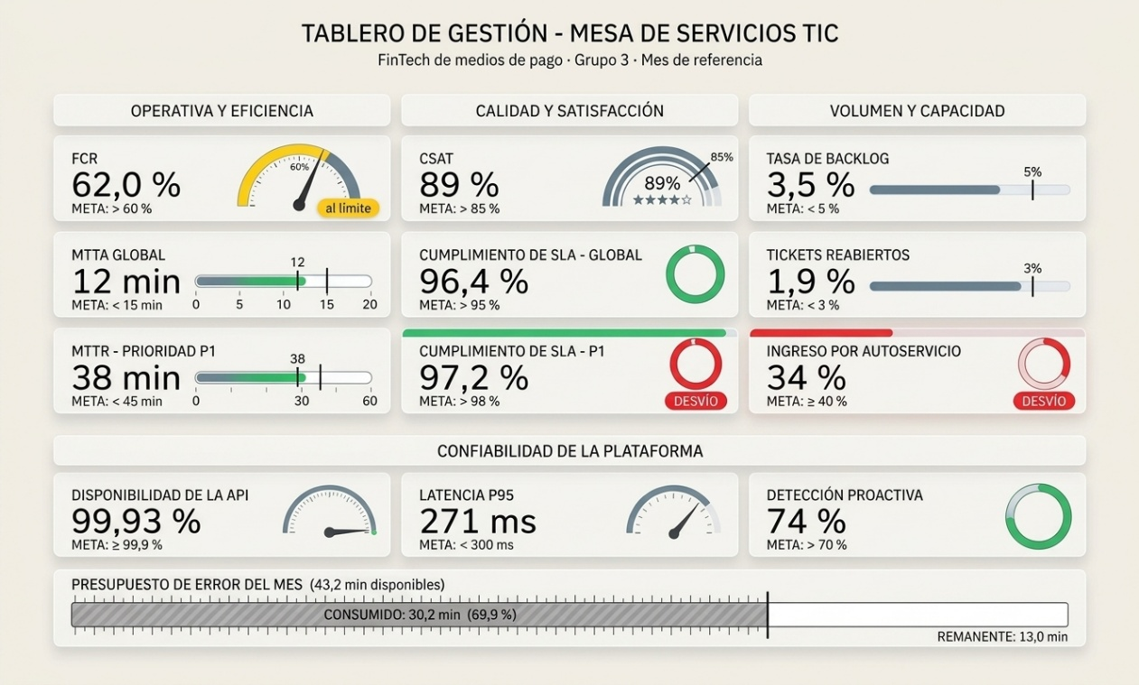
Figura 1. Tablero de gestión de la Mesa de Servicios TIC. Elaboración propia.
Dos señales requieren acción. El cumplimiento de SLA en P1 (97,2 %) se ubica por debajo de la meta pese a que el MTTR promedio de esa prioridad sí la cumple, lo que indica pocos casos con desvíos muy grandes y no un problema sistémico del proceso. El ingreso por autoservicio (34 %) avanza hacia el objetivo trimestral pero todavía no lo alcanza, lo que sostiene una carga evitable sobre el Nivel 1. El FCR, por su parte, se encuentra en el límite de su meta y está sostenido por el volumen de consultas simples: si aumenta la complejidad de los tickets, caerá por debajo del objetivo.
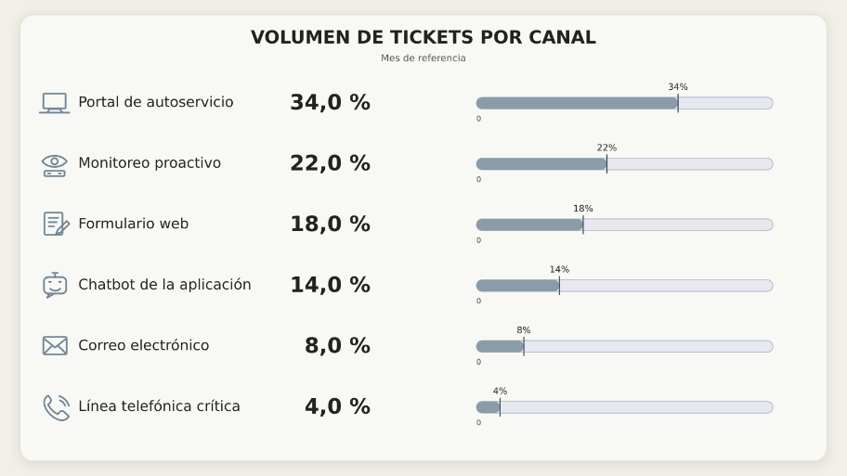
Figura 2. Distribución del volumen de tickets por canal de ingreso. Elaboración propia.

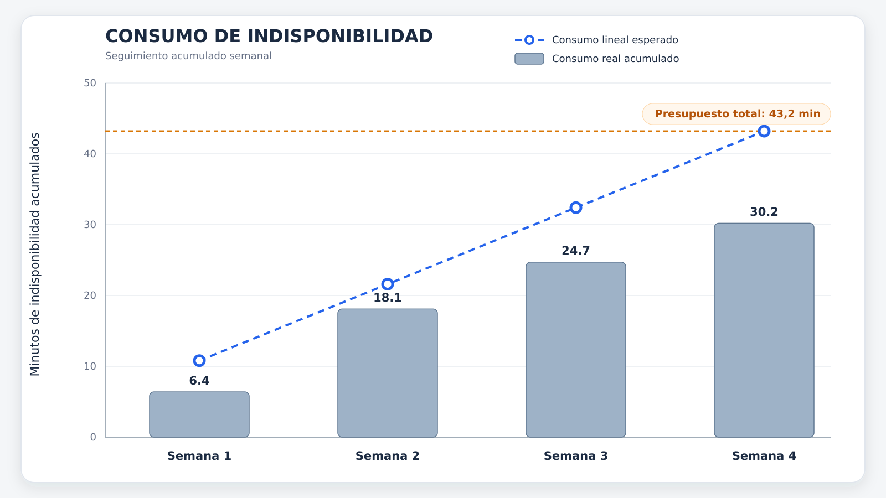
Figura 3. Consumo acumulado del presupuesto de error. Elaboración propia.
El mes cierra por debajo de la curva de consumo lineal esperado, con presupuesto remanente y, por lo tanto, con despliegues habilitados conforme a la política de la Tabla 17.
Sección IV: Diseño del Flujo de Procesos y Escalado

1. Ciclo de vida del ticket
- Inicio: detección por monitoreo proactivo o reporte del usuario a través de un canal autorizado.
- Registro y categorización: el Nivel 1 registra, clasifica según la matriz de impacto y urgencia, y se inicia el cronómetro del SLA.
- Investigación inicial: el Nivel 1 consulta la Base de Conocimientos. Si existe solución documentada la aplica, lo que aporta al FCR; en caso contrario, escala.
- Control de vencimiento del SLA: en paralelo a todo el proceso, un temporizador evalúa el porcentaje de TTS consumido y dispara el escalamiento jerárquico en los umbrales definidos.
- Escalamiento funcional hacia Nivel 2, Nivel 3 o Ciberseguridad, según la naturaleza del problema.
- Proveedores externos: intervienen cuando la causa es atribuible a un tercero, sin que ello interrumpa la comunicación al cliente.
- Resolución: restauración del servicio y validación técnica del tráfico normalizado.
- Cierre y CSAT: el Nivel 1 valida la solución con el usuario, cierra formalmente y envía la encuesta de satisfacción.
- Post-incidente (solo P1): informe de causa raíz dentro de las 48 horas y carga de la solución en la Base de Conocimientos.
El diagrama de la Figura 4 representa el proceso completo mediante notación BPMN (Business Process Model and Notation, modelo y notación de procesos de negocio). Los carriles identifican al responsable de cada actividad; los rombos corresponden a compuertas exclusivas, de modo que se activa una sola de las ramas salientes; y el ramal punteado del carril de Conducción representa el evento intermedio de temporizador anexado al ciclo de atención, que dispara el escalamiento jerárquico sin interrumpir la atención técnica en curso. Las líneas punteadas hacia el carril del usuario constituyen flujos de mensaje y no flujos de secuencia.

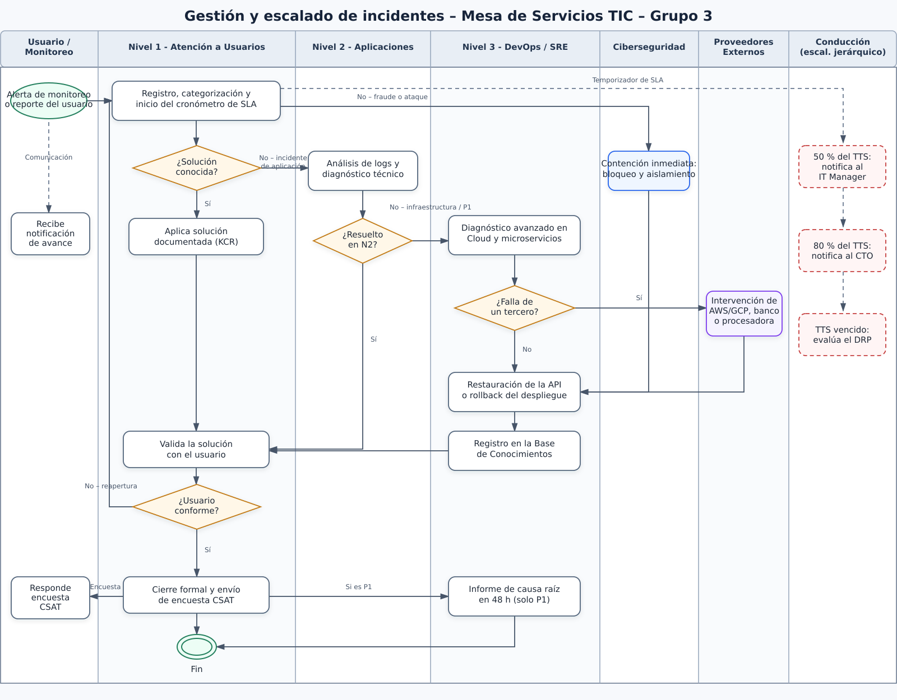
Figura 4. Diagrama BPMN del ciclo de vida del ticket y de los circuitos de escalamiento. Elaboración propia.

2. Criterios de Escalamiento

2.1. Escalamiento funcional (cambio de equipo resolutor)
Tabla 22. Criterios de escalamiento funcional.
Origen | Destino | Disparador
N1 | N2 | No existe solución documentada en la Base de Conocimientos, o el diagnóstico requiere acceso a los logs de aplicación.
N1 | N3 (directo) | Alerta automática de caída total de la API clasificada como P1. No se consume tiempo en triaje técnico.
N1 o N2 | Ciberseguridad (directo) | Cualquier indicio de fraude, acceso indebido, exfiltración de datos o ataque de denegación de servicio.
N2 | N3 | Caída de servidores, degradación de la infraestructura de red, error en un despliegue o necesidad de modificar la configuración productiva del entorno Cloud.
N2 o N3 | Desarrollo | El diagnóstico identifica un defecto de código (bug) que requiere corrección y un nuevo despliegue.
N3 | Proveedores externos | La causa raíz se confirma en un tercero: servicio de AWS o GCP, banco emisor o red de tarjetas. Se abre el caso con el número de contrato y se informa el ticket interno asociado.

2.2. Escalamiento jerárquico (intervención de la conducción)
Tabla 23. Criterios de escalamiento jerárquico.
Umbral | Rol notificado | Acción esperada
Ticket P1 abierto (inmediato) | Líder de Mesa de Servicios | Toma de coordinación del war room y control de la comunicación hacia los comercios.
50 % del TTS consumido en P1, o 70 % en P2 | IT Manager | Reasignación de recursos, autorización de horas extraordinarias y decisión sobre la comunicación pública.
80 % del TTS consumido en P1 | CTO (Chief Technology Officer, director de tecnología) | Autorización de medidas excepcionales: rollback masivo, degradación controlada de funcionalidades no críticas o corte selectivo de tráfico.
Caída masiva con TTS vencido o pérdida de datos | CTO y Comité de Crisis | Activación del DRP (Disaster Recovery Plan, plan de recuperación ante desastres) y evaluación de las notificaciones regulatorias.
Reclamo formal de un comercio enterprise | IT Manager y Gerencia Comercial | Respuesta institucional y evaluación de una compensación contractual.

Distinción conceptual: el escalamiento funcional busca capacidad técnica, es decir, quién sabe resolverlo; el escalamiento jerárquico busca autoridad de decisión, esto es, quién puede autorizar medidas excepcionales o asumir su costo. Un mismo ticket puede recorrer ambos caminos de manera simultánea.

Conclusión
El diseño propuesto para la Mesa de Servicios responde al rasgo distintivo del escenario asignado: en una FinTech de medios de pago, la indisponibilidad no genera una molestia administrativa sino una pérdida económica inmediata y cuantificable, tanto propia como de los comercios adheridos.
De allí se desprenden las tres decisiones centrales del trabajo. La primera es la adopción del monitoreo proactivo como canal principal de los incidentes críticos, con la meta de que más del 70 % de los incidentes se detecte antes del reporte del cliente. La segunda es la separación explícita entre el SLA y el SLO, con un presupuesto de error de 43,2 minutos mensuales que convierte la confiabilidad en una restricción operativa concreta sobre el ritmo de despliegues, y no en una declaración de intenciones. La tercera es la existencia de un camino de escalamiento hacia Ciberseguridad independiente del circuito técnico habitual, dado que en una plataforma con tres millones de usuarios activos y manejo de fondos de terceros, el incidente de seguridad no admite el tiempo de un diagnóstico escalonado.
Por último, el tablero de indicadores fue diseñado para exponer desvíos y no para confirmar el cumplimiento: la segmentación del MTTR por prioridad y la distinción entre disponibilidad de la plataforma y cumplimiento del SLA de tickets permiten detectar problemas que un promedio único mantendría ocultos.

Referencias
AXELOS. (2019). ITIL foundation: ITIL 4 edition. TSO.
Beyer, B., Jones, C., Petoff, J., & Murphy, N. R. (2016). Site reliability engineering: How Google runs production systems. O'Reilly Media.
Ley N.º 25.326. Protección de los Datos Personales. Boletín Oficial de la República Argentina, 2 de noviembre de 2000.
Object Management Group. (2014). Business process model and notation (BPMN) version 2.0.2.
Organización Internacional de Normalización. (2018). ISO/IEC 20000-1:2018. Tecnología de la información. Gestión de servicios. Parte 1: Requisitos del sistema de gestión de servicios.

